Applied Memory

Manual de usuario

Versión 2019

Instructivo Sena

28/10/2019

Sena sede Colombia (CEET Colsutec)

Bogotá D.C

Juan Esteban Peñaranda Gómez

Dylan Sneider Sánchez Rojas

Paula Andrea Aragón Ortegón

Juan Felipe Acosta García

1803170 G2-3

Índice

1. Presentación
2. Introducción
3. Objetivos del sistema
4. Antecedentes

* A quien está dirigido el Manual
* Organización del Manual

1. Generalidades del sistema
2. Guía de uso
3. Descripción de cada ventana
4. Entrada y salida del sistema
5. Entrada del sistema
6. Salida del sistema
7. Manejo de errores
8. Glosario de términos
9. Contingencias y soporte técnico

Introducción

La plataforma Applied Memory es un sistema de inventarios, que administra los activos fijos. La plataforma contiene diferentes funciones que ayudan al manejo de los activos, (registrar, actualizar, consultar y eliminar) teniendo en cuenta los diferentes tipos de usuarios (Por ejemplo: Administrador, Técnico, aprendiz, instructor)

Objetivos Del Sistema

1. Administrar la información de cada usuario y activo
2. Cumplir las funciones principales.
3. Cumplir las necesidades del usuario.
4. Acelerar el manejo de inventarios
5. Almacenar cada registro

Antecedentes

Tomamos como ejemplo la sede Colombia, en donde su sistema de inventarios es muy inestable y retrogrado (método por el cual manejan los inventarios), por lo tanto, el equipo de Applied Memory establece como solución su plataforma de inventarios.

2.Generalidades del sistema

Guía de uso

Crear cuenta:

En la plataforma su ventana principal se registra el usuario. En esta ventana se completarán todos los cuadros de texto, después se hará clic en el botón confirmar y la cuenta estará creada.

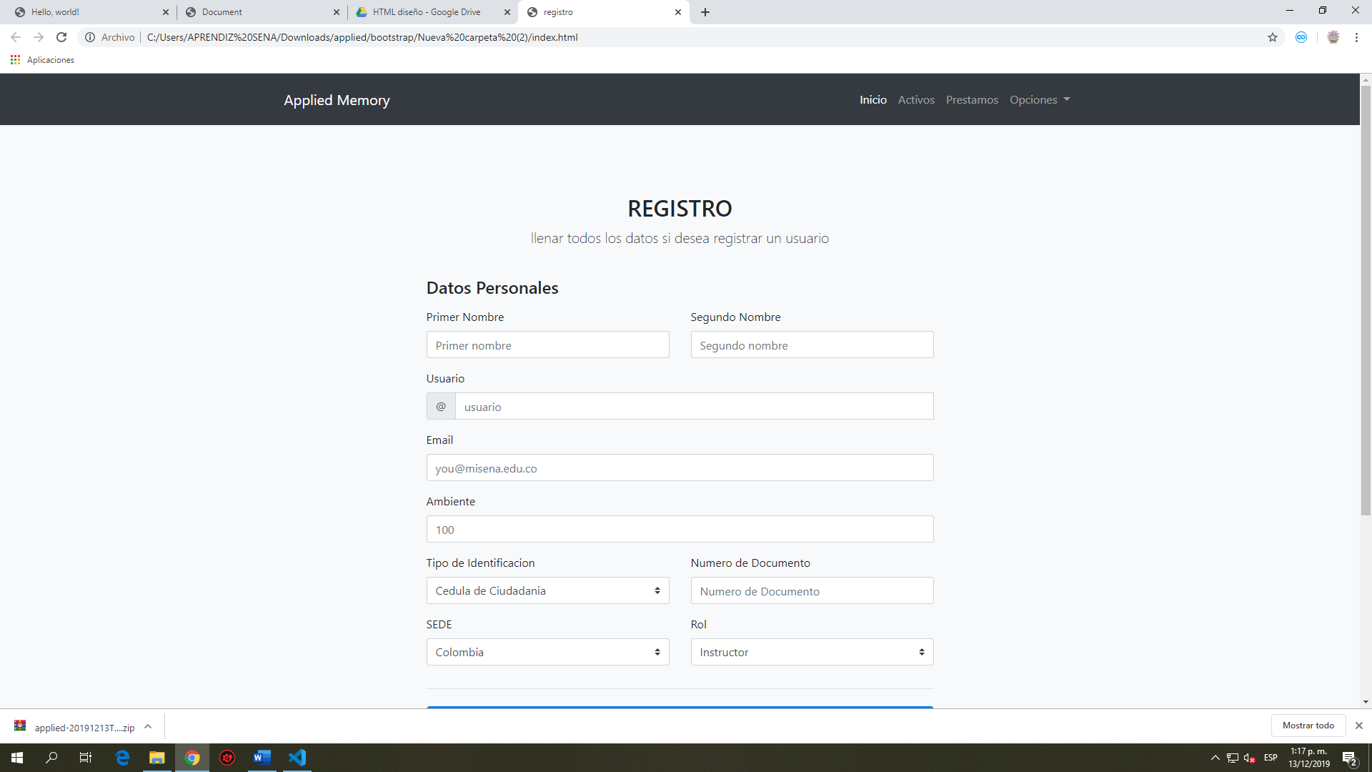

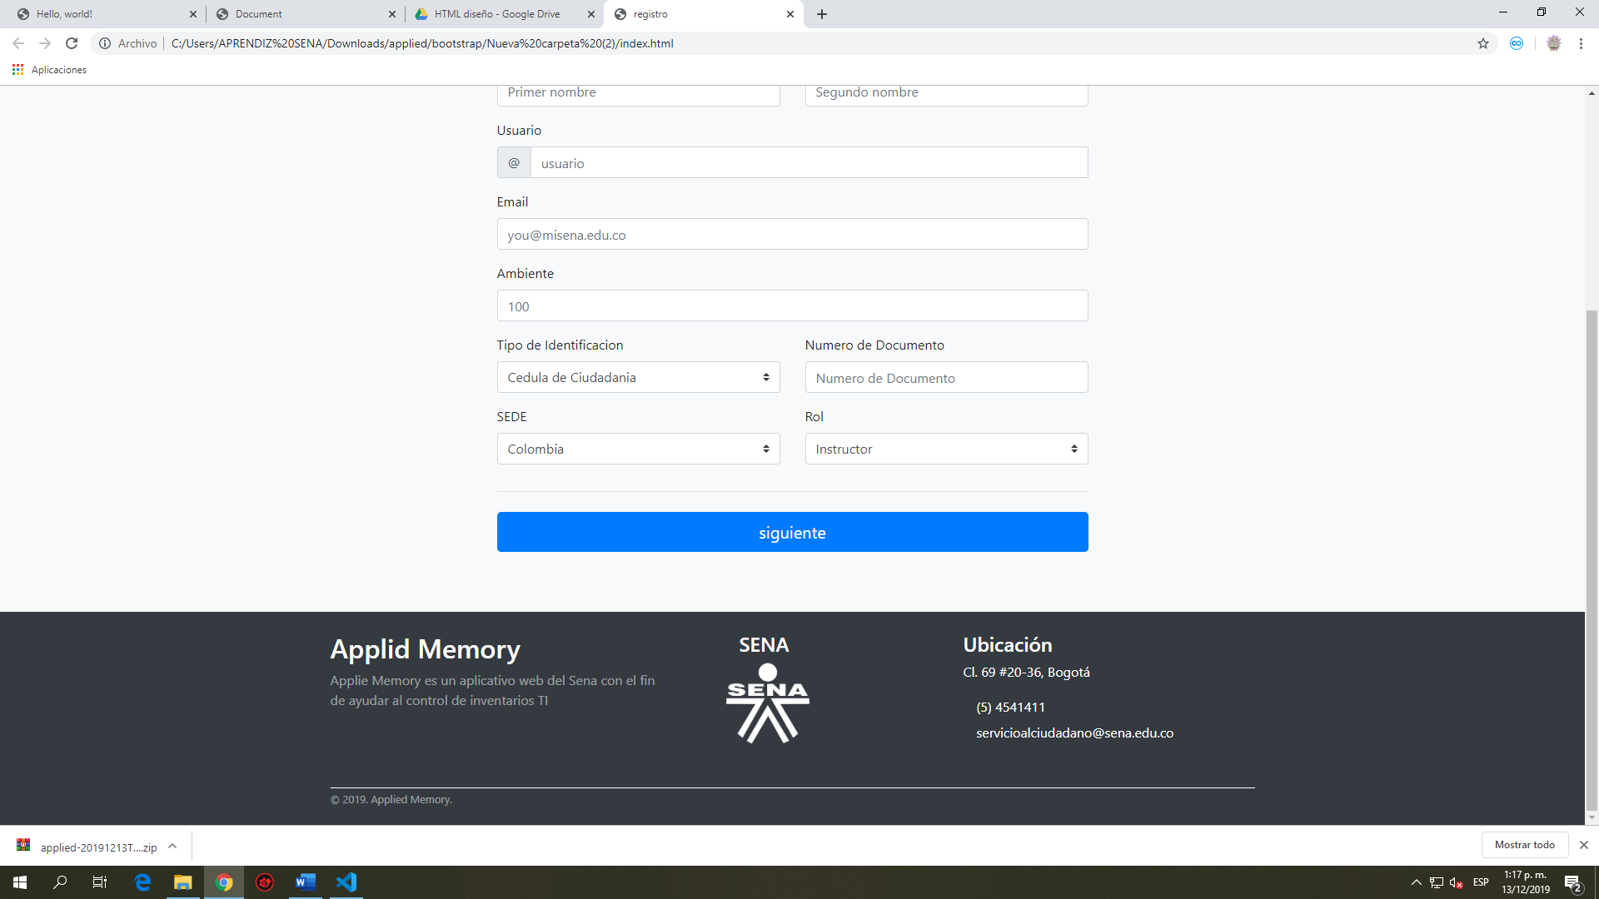

Inicio de sesión:

En los cuadros de texto ingresara el correo y contraseña registrados anteriormente; luego de la acción, se hace clic en el botón confirmar.

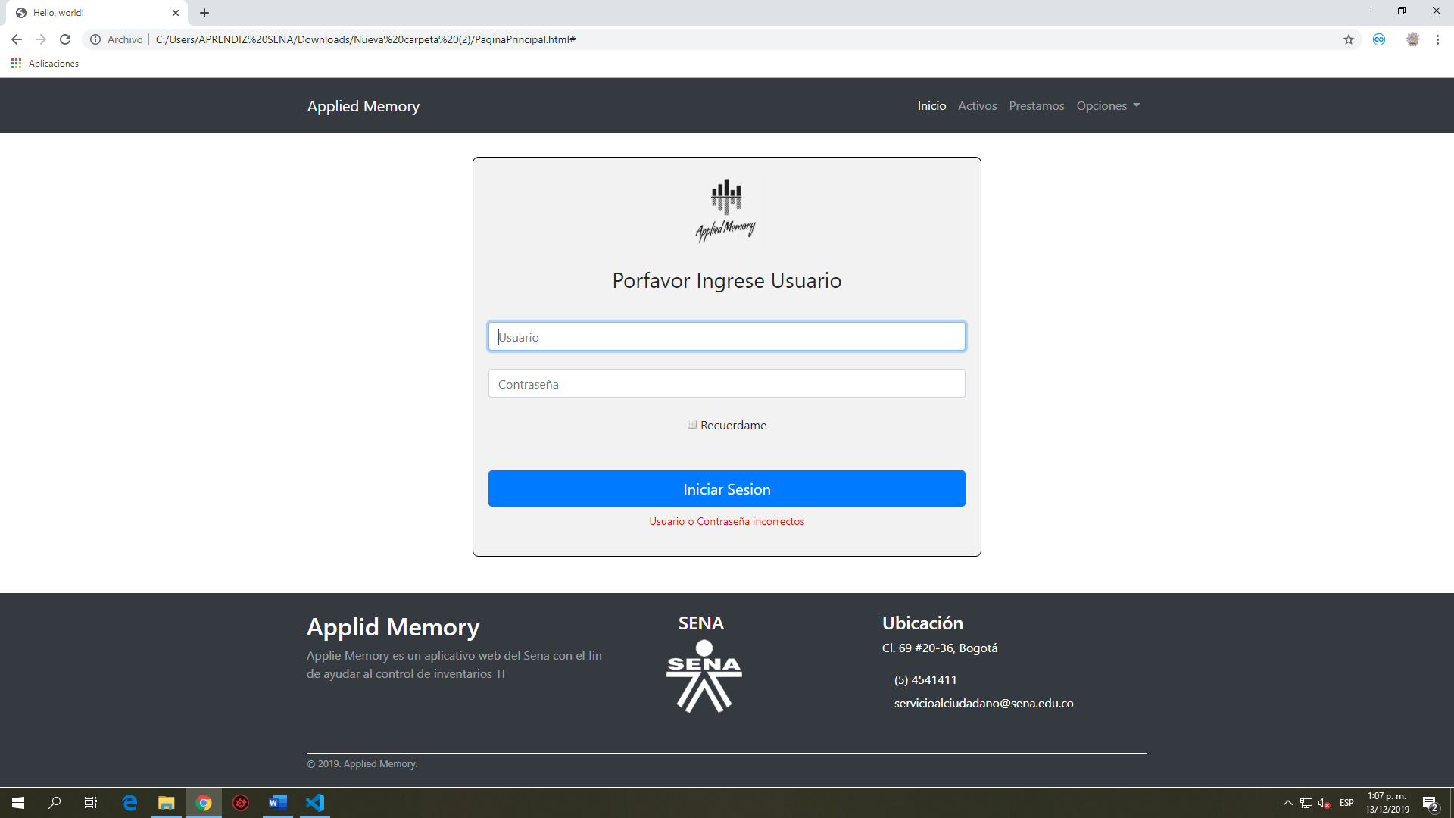

Acciones del sistema:

En la pagina principal se encontrarán las opciones principales que proporcionara el aplicativo.

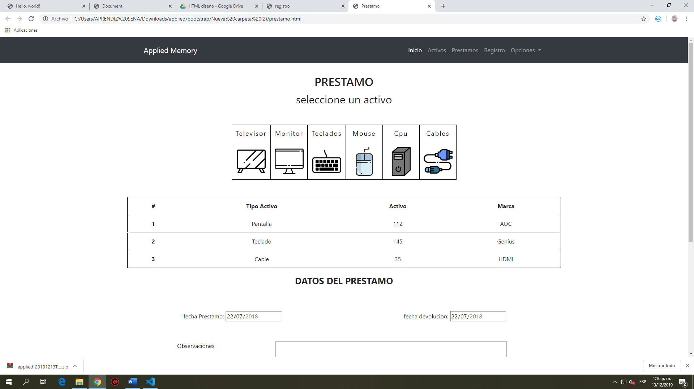

Opción: Inventario

*REPORTE*

Botón: registrar o actualizar

Este botón mostrara la ventana donde se completarán las acciones señalizadas.



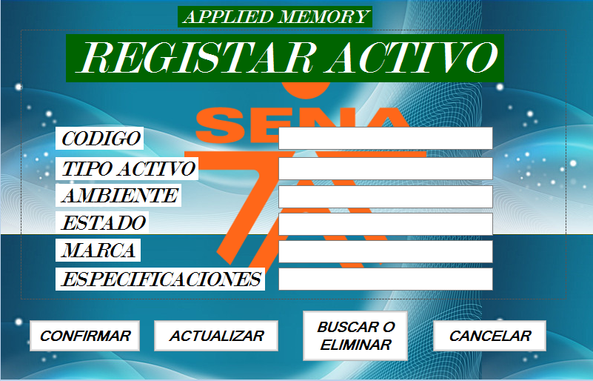

Botón confirmar

Este botón permite guardar la información registrada en los cuadros de texto.



Botón Buscar o Eliminar

El botón “buscar y eliminar” redirecciona al usuario a la ventana buscar activo

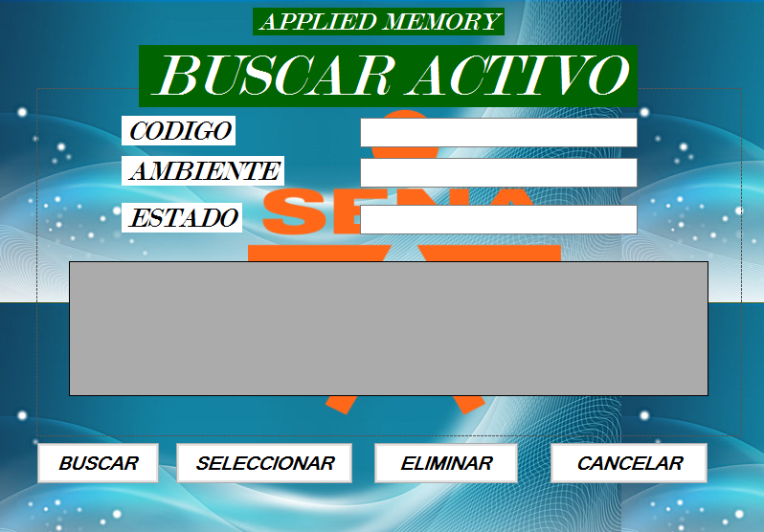

Ventana “Buscar Activo”

En esta ventana se podrá consultar el activo mediante su código, ambiente y estado.

Con el botón  mostrará todos los datos del activo.

Después podrá seleccionar el registro y con el botón

Podrá cumplir la acción de eliminar

El botón eliminara todos los datos ingresados del activo seleccionado

Botón: reporte



Mostrara la ventana “reportes activos”

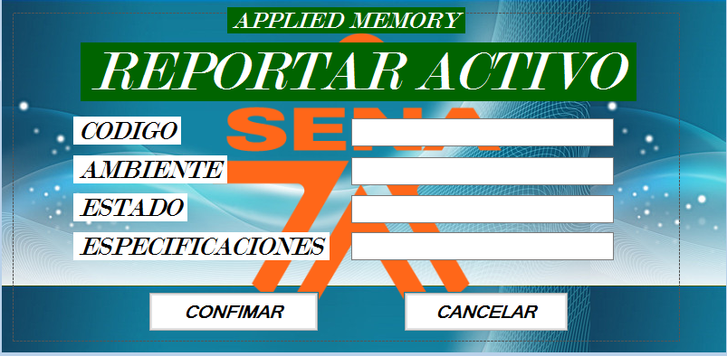

Ventana “Reportar Activo”

En esta ventana al completar los cuadros de texto se enviará un reporte del estado del activo.

Botón: Usuarios

Este botón redireccionara al usuario a la ventana Usuarios



Ventana Usuarios:

En esta venta con el botón  mostrará la ventana “eliminar usuarios”

Ventana eliminar:

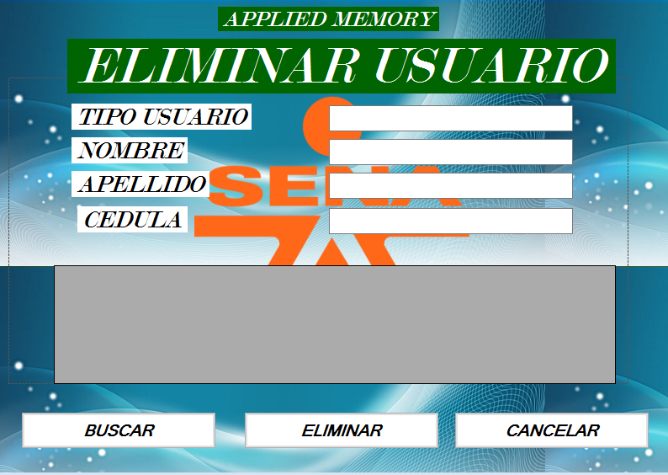

Cuando se completan todos los cuadros de texto con el botón  podrá consultar la información del usuario, después con el botón  se eliminará toda la información registrada del usuario

Todos los botones cerraran la ventana en la que el usuario este

1. Manejo de errores

* Este error aparecerá cuando la contraseña y el correo que el usuario registro no coinciden o es incorrecta.



* Error de conexión a internet

Tendrá que revisar la conexión a internet o el puerto del pc.

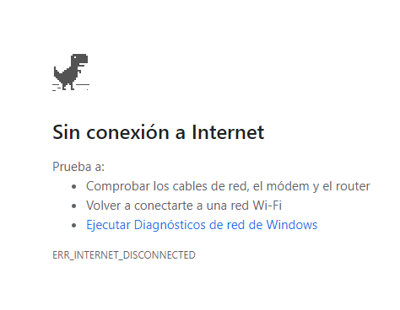

1. Glosario de términos

**Software de Aplicación** Es aquel que hace que el computador coopere con el usuario en la realización de tareas típicamente humanas, tales como gestionar una contabilidad o escribir un texto.

**Botón:**En informática un botón es una metáfora común, utilizada en interfaces gráficas con objetivo similar al de un botón corriente. Los botones suelen ser representados como rectángulos con una leyenda o icono dentro, generalmente con efecto de relieve

**Clic:** En informática, se denomina hacer o dar clic, o también clicar, cliquear o pinchar, a la acción de pulsar cualquiera de los botones de un mouse o ratón de computadora.

**Comando:** Un comando es una instrucción u orden que el usuario proporciona a un sistema informático, desde la línea de comandos (como una Shell) o desde una llamada de programación.

**Programa / Aplicación:**Se conoce como software al equipamiento lógico o soporte lógico de un sistema informático, que comprende el conjunto de los componentes lógicos necesarios que hacen posible la realización de tareas específicas, en contraposición a los componentes físicos que son llamados hardware.

**Menú:**En informática, un menú es una serie de opciones que el usuario puede elegir para realizar determinada tarea.

**Soporte en línea:**Servicio de soporte personalizado para clientes de manera directa con un técnico

1. Soporte técnico

* Esteban peñaranda Gómez penarandagomezjuanesteban@gmail.com
* Dylan Sánchez Rojas dylan.sr@hotmail.com
* Juan Felipe Acosta [jufeacga123@gmail.com](mailto:jufeacga123@gmail.com)
* Paula Andrea Aragón [andreaortegon57@gmail.com](mailto:andreaortegon57@gmail.com)